Сценарий развлечения ко Дню космонавтики

в подготовительной к школе группе.

Ход развлечения.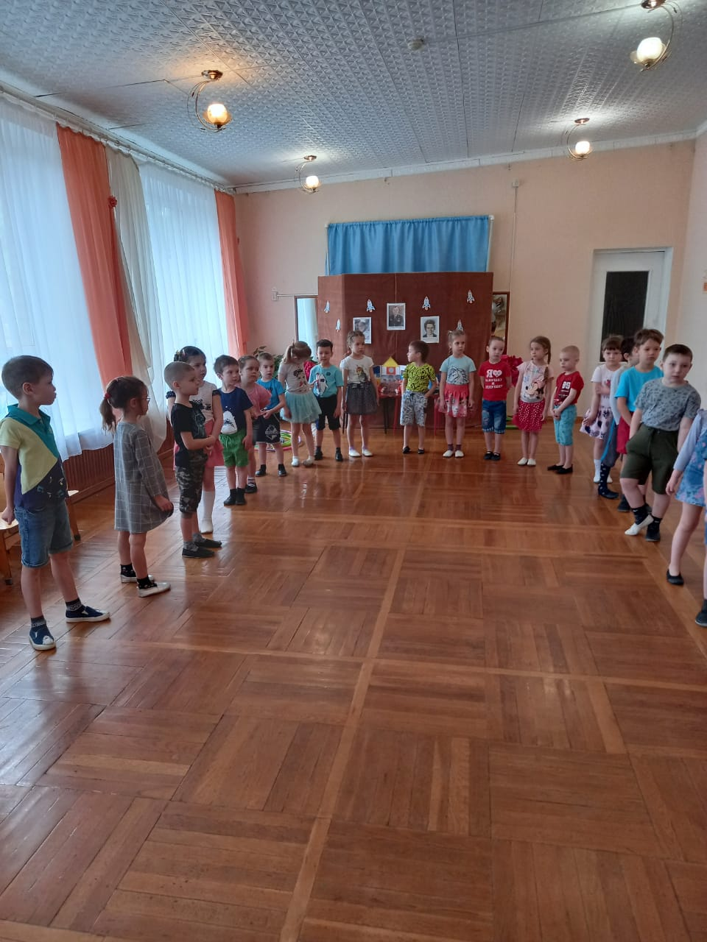

Ведущий: (обращаясь к зрителям)
Вам грустно и скучно? Вы снова в миноре?
Позвольте мне вас пригласить на прогулку.
Не в город, залитый неоновым морем,
Не в залы музеев пустынных и гулких.
Подальше от темных и пыльных подъездов,
Бензиновых радуг на мокром асфальте
Я вас поведу по кварталам созвездий.
Вы грусть и тревогу на время оставьте.
По узкой дорожке из лунного света
Мы ступим на бархат мерцающий неба.
Я буду вам гидом, и в нашем буклете
Узором сплетется и правда и небыль.

Под песню «Если только захотеть, можно в космос полететь»
( дети садятся на стульчики).
Ведущий: Ребята, а вы знаете какой праздник мы сегодня отмечаем? (ответы детей)
Кто такие космонавты?
Как звали нашего первого космонавта (Гагарин)

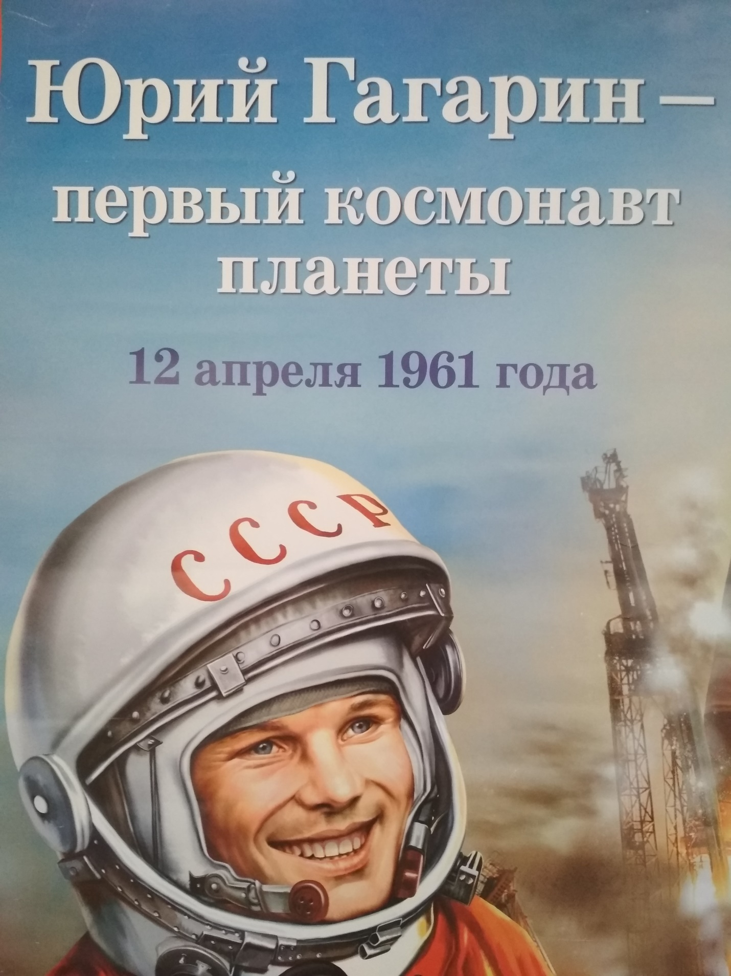
Ведущий: Расскажите нам, пожалуйста, об этом удивительном человеке.
Реб. 1 В космической ракете
С названием «Восток»
Он первым на планете
Подняться к звездам смог.
Поет об этом песни
Весенняя капель:
Навеки будут вместе
Гагарин и апрель.

Реб. 2 Впервые человек покинул землю,
Стал спутником искусственным земли.
Гагарин Юрий человеком первым,
Планету увидал со стороны.

Реб. 3 С тех пор и космос стал намного ближе,
Но кто был первым, нам не стоит забывать.
Когда: «- Поехали», гагаринское слышим,
Его всегда мы будем вспоминать.

Кто из вас хочет стать космонавтом?
Ведущий: Космонавтом чтобы стать,
Надо многое узнать:
Быть проворным и умелым,
Очень ловким, очень смелым!

Ведущий: Космонавт должен ещё быть и умным, хорошо разбираться в планетах и космических терминах. Сейчас мы это проверим.
«Цепочка загадок»
1. Чтобы глаз вооружить и со звездами дружить, Млечный путь увидеть чтоб нужен мощный…
2. Телескопом сотни лет изучают жизнь планет. Вам расскажет обо всем умный дядя…
3. Астроном – он звездочет, знает все на перечет! Только лучше звезд видна в небе полная…
4. До Луны не может птица долететь и прилуниться, но зато умеет это делать быстрая…
5. У ракеты есть водитель, невесомости любитель. По английски «Астронавт», а по- русски…
6. Космонавт сидит в ракете, проклиная все на свете – на орбите как на зло появилось…

Танец с тарелочками.

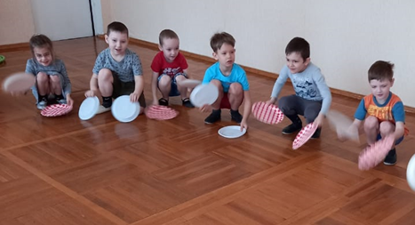

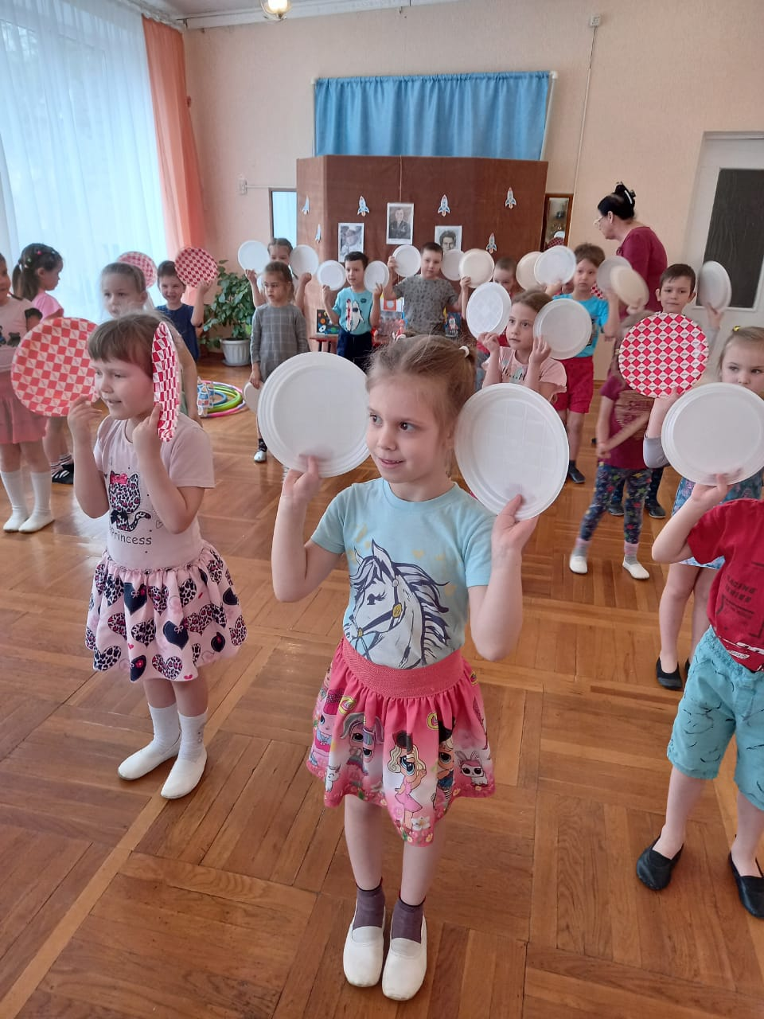
7. НЛО летит к соседу из созвездья Андромеды, в нем от скуки волком воет злой зеленый…
8. Гуманоид с курса сбился, в трех планетах заблудился. Если звездной карты нету, не поможет скорость…
9. Свет быстрее всех летает, километры не считает. Дарит солнце жизнь планетам, нам – тепло, хвосты -…
10. Все комета облетела, все на небе осмотрела. Видит в космосе нора – это черная…
11. В черных дырах темнота чем-то темным занята. Там окончил свой полет межпланетный…
12. Звездолет-стальная птица, он быстрее света мчится. Познает на практике звездные…
13. А галактики летят в рассыпную, как хотят. Очень здоровенная эта вся…(Вселенная).
Ведущий: Я вижу вы все хорошо подготовились и можно смело отправляться в увлекательное космическое путешествие. Вы готовы?
Дети: Готовы! Ну, давайте же скорее поспешим на космодром. Ракета готова, приготовиться к полету. Занять свои места.
Дети проходят в ракету через «дверь» (обруч)

Пристегнуть ремни. Ключ на старт. Начинаем обратный отчет времени. Десять, девять, восемь, семь, шесть, пять, четыре, три, два, один. Пуск!

Подвижная игра «Ждут нас быстрые ракеты»

Атрибуты: обручи По залу раскладываются обручи-ракеты. Их на несколько штук меньше числа играющих детей.
Дети встают в круг, берутся за руки и идут по кругу. Произносят слова:
Ждут нас быстрые ракеты
Для полёта на планеты.
На какую захотим,
На такую полетим!
Но в игре один секрет:
Опоздавшим места нет!
После дети разбегаются и пытаются занять место в ракете. Можно заранее договориться, что в одной ракете могут разместиться, например, 2 или 3 человека, в зависимости от числа играющих. Кому не хватило места, выбывает из игры.
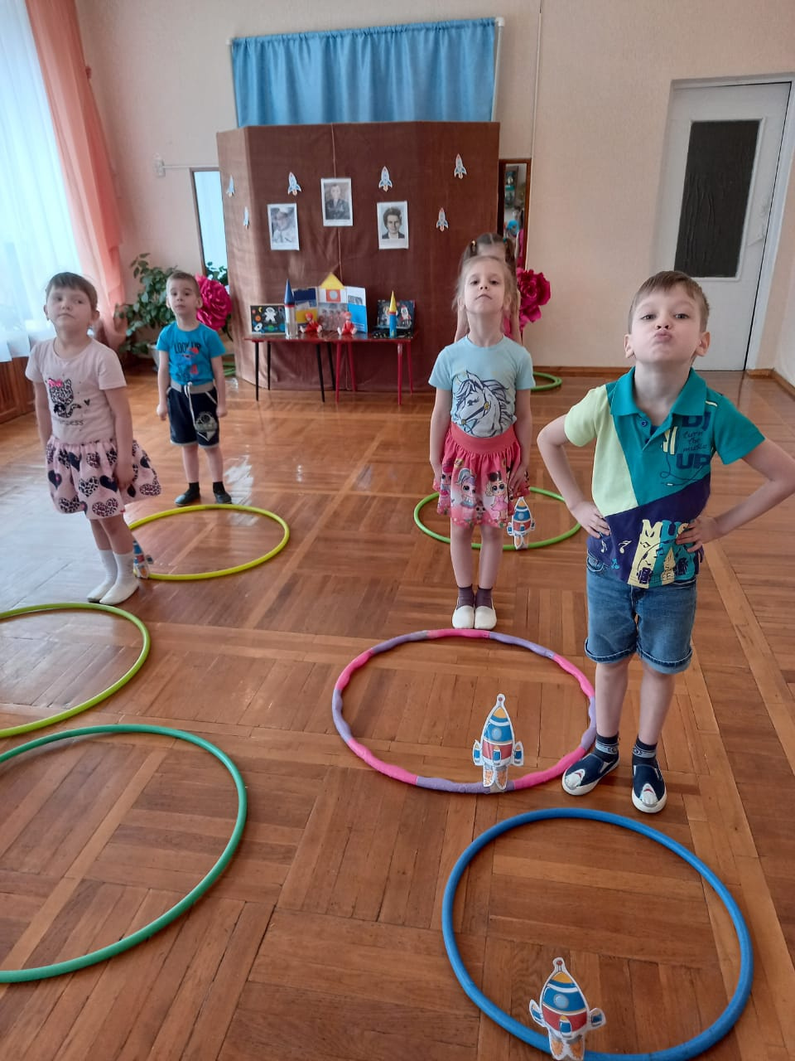
Звучит музыка «Таинственная галактика» ансамбль Зодиак.
Ведущий: Ребята, полюбуйтесь нашей планетой в иллюминатор. Какая она красивая из космоса! Кто из вас знает, как называется планета, на которой мы с вами живём? (Земля) Посмотрите, на что похожа наша Земля? (Шар). Какого цвета наша планета? (Голубого). Почему? (На планете Земля очень много воды, воды больше, чем суши).

Конкурс «Запусти ракету в космос»
Атрибуты: 2 игрушки –моталочки с ракетами
Участвуют дети в парах. Им предлагается на скорость замотать верёвочку на палочку, тем самым поднять ракету вверх, т. е. запустить её в космос.
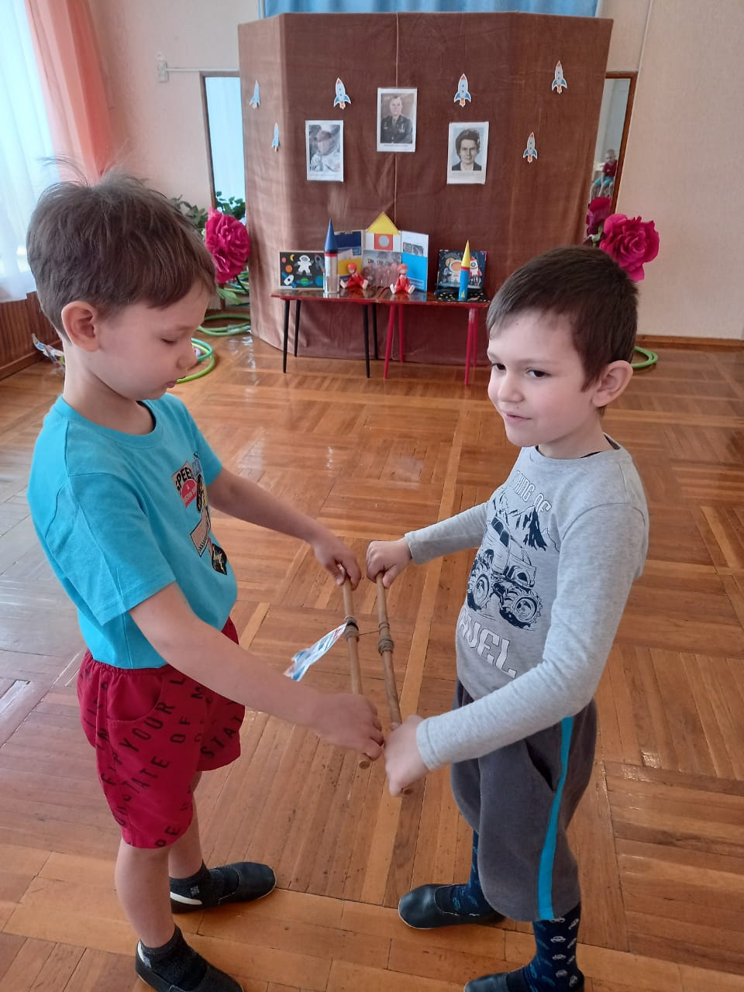

Ведущий: Когда ты в космосе, мой друг,
Творятся чудеса вокруг.
Паришь ты – вот так новость,
Ведь это невесомость.
Что такое невесомость?
Дети: Это, когда ты ничего не весишь и летаешь по воздуху, как мыльный пузырь.
Ведущий: Верно. В космосе все невесомое. И я предлагаю поиграть в игру, которая называется «Невесомый шарик».Вам нужно на теннисной ракетке пронести воздушный шарик, не уронив его.
Игра «Невесомый шарик»
После игры дети снова занимают свои места в ракетах.
Ведущий: По космическим просторам
Мчатся спутники, ракеты,
Звезды серебром мигают.
Манят нас к себе планеты.
У каждой планеты свой собственный путь.
Нельзя ей, поверьте, с орбиты свернуть.
Вокруг Солнца вращаются наши планеты.
По – разному все они Солнцем согреты.
Звучит музыка
Выходит «Солнце» и с ним 9 планет. У девяти детей на головах шапочки-маски с изображением планет.
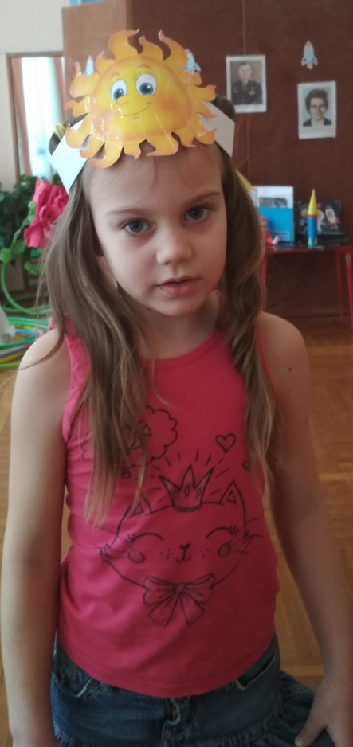
Солнце: Я- Солнце, жёлтая звезда,
Согреваю вас всегда.
Я все планеты освещаю,
От других звёзд защищаю.

Ведущий: На этой планете такая жара,
Что там оказаться опасно, друзья.
Какая планета самая жаркая? (МЕРКУРИЙ)
Почему? (Меркурий ближе всех к Солнцу.)
Меркурий: Я – Меркурий.
Ближайшая к Солнцу планета.
Повёрнута к Солнцу одной стороной.
С другой – страшный холод и мёртвый покой.
Ведущий: А эту планету холод страшный сковал
Теплом ее солнечным луч не достал.
Что это за планета? (ПЛУТОН)
Верно. Плутон дальше всех планет от Солнца и меньше всех
планет.
Плутон: Я – Плутон. Скован льдом.
Без атмосферы по всему
Жить невозможно никому.

Ведущий: А эта планета нам всем дорога
Нам жизнь подарила планета - ЗЕМЛЯ
Земля : Я – Земля. Планета – сад.
Лишь на мне леса шумят.
Лишь на мне одной цветут
Ландыши в траве зелёной,
И стрекозы только тут
В речку смотрят удивлённо.

Ведущий: К планете Земля две планеты близки
Дружок, имена их скорей назови. (Венера и Марс)
(Дети «Венера» и «Марс» выходят, держась за руки)
Венера: В небе я свечусь нередко
Ваша ближняя соседка
Я Меркурию сестра
И на мне всегда жара.
Марс: Марс красноватый на Землю глядит
Многих пугает мой грозный вид.
Имя имею в честь Бога войны
И уважать меня все планеты должны.
Ведущий: А эта планета гордится собой,
Поскольку считается самой большой.
Что это за планета? (ЮПИТЕР)
Юпитер: Я – Юпитер.
На меня скорей взгляните
Я гуляю по орбите.
И начальник я над всеми,
Я самый большой в нашей Солнечной системе.
Ведущий: Планета кольцами окружена
И этим от всех отличилась она.
Что это за планета? (САТУРН)
Сатурн: Меня непременно узнаешь в лицо
Меня окружает большое кольцо.
Оно не сплошное, из разных полос
Учёные вот как решили вопрос:
Когда-то давно там замёрзла вода
И кольца Сатурна из снега и льда.
Ведущий: А что за планета
Зеленого цвета? (УРАН)
Уран: Я – Уран. Зелёный, изумрудный
Больших планет собрат
Такой же газовый гигант.

Ведущий: Царь морской названье той планете дал
Он именем своим ее назвал. (НЕПТУН)
Нептун: На планете синей – синей
Дует ветер очень сильный
Год на мне велик весьма
Длится 40 лет зима. 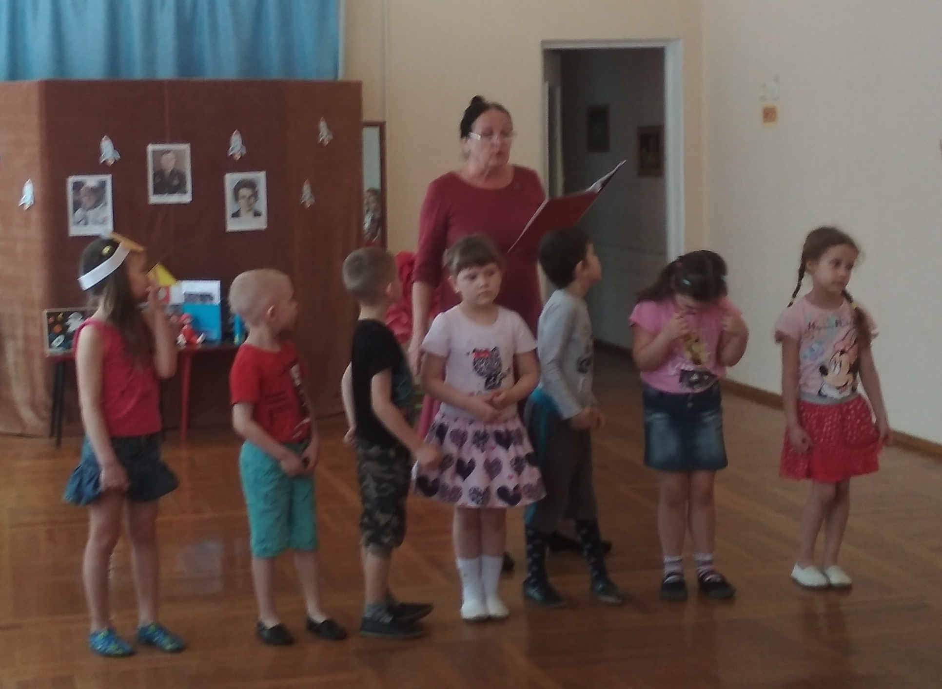

(Все дети заняли свои места и начинают вращаться вокруг «Солнца» под музыку)

Конкурс «На космической стации много мусора»
Атрибуты: скомканные бумажки, деревянные кирпичики, картонные фигурки, 2 обруча
На полу разбросан мусор. Дети делятся на 2-е команды. По команде ведущего начинают собирать мусор, относят его в свой мусорный контейнер - обруч. В конце подводят итоги: считают количество собранных предметов, Победит та команда, которая соберёт больше мусора на космической станции.
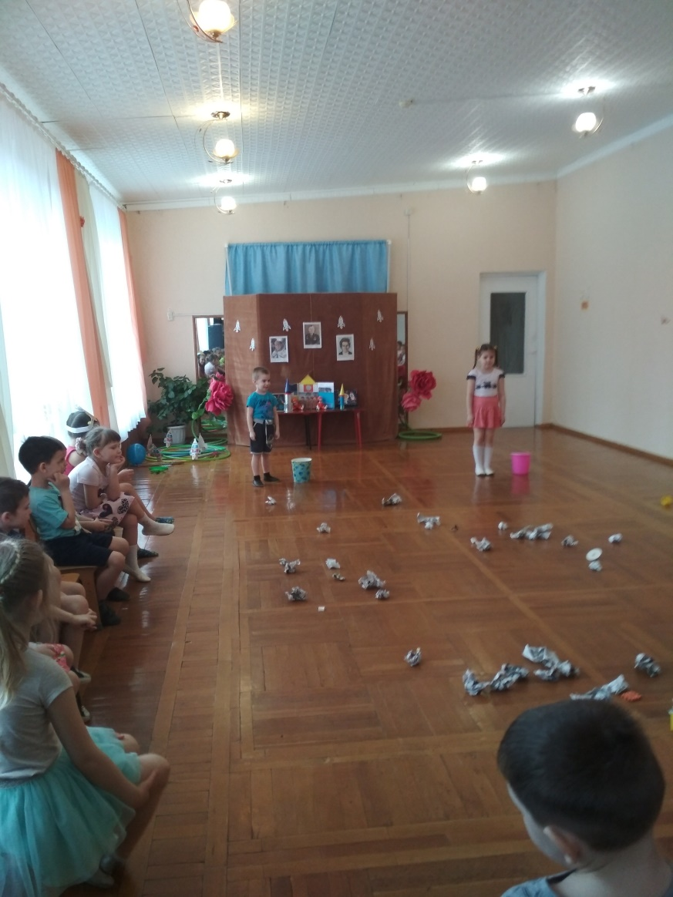

Ведущий: Кружится хоровод планет
У каждой свой размер и цвет.
В тёмном небе звёзды светят,
Возвращаемся в ракете.
День летим и ночь летим,
И на Землю вниз глядим.
Видим сверху мы поля,
Горы, реки и моря,
Видим мы весь шар земной,
Видим мы наш дом родной. 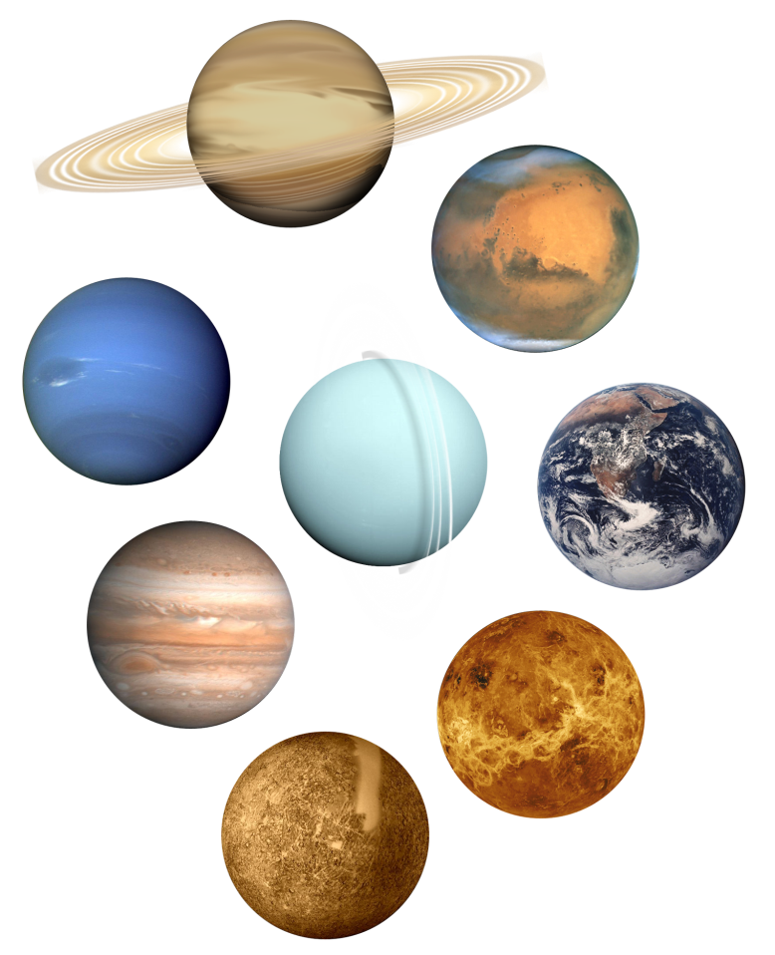
Ведущий: ЗЕМЛЯ-ЗЕМЛЯ. Прошу разрешить посадку.
Голос: Посадку разрешаю.
Ведущий: Наше космическое путешествие подошло к концу. Все члены экипажа чувствуют себя хорошо. В полёте они проявили выдержку и храбрость. За это командование их благодарит, присваивает звание героев и вручает медали.

